JPEG 2000 性能提升报告
目录
1、 GPU处理器简介 3
2、 GPU处理器结构 3
2.1、线程层次结构 3
2.2、存储器层次结构 4
2.3、主机和设备 5
3、JPEG2000算法实现 6
4、JPEG2000算法性能分析 7
5、JPEG2000提升性能方案 9
5.1、软件实现加速 9
5.2、硬件实现加速 9

1、 GPU处理器简介
GPU 是一种高度并行化、多线程、多核的处理器，具有杰出的计算功率和极高的存储器带宽，GPU与CPU的差异如图 1所示。
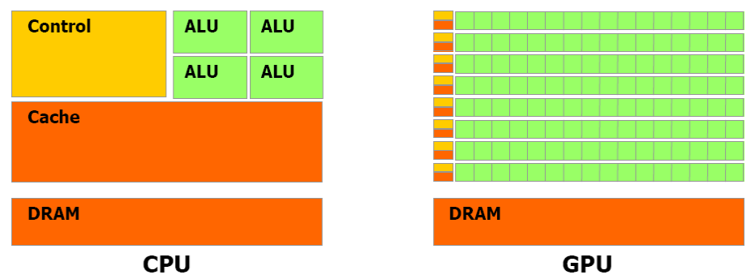
图 1 GPU与CPU差异图
GPU 专用于解决可表示为数据并行计算的问题——在许多数据元素上并行执行的程序，具有极高的计算密度（数学运算与存储器运算的比率）。因而可通过利用隐藏存储器访问延迟来提高程序的执行速率，而不必使用较大的数据缓存。
CUDA 编程模型非常适合实现 GPU 的并行执行程序功能。支持 CUDA 编程模型，可显著加速 CUDA 应用程序。

2、 GPU处理器结构

2.1、线程层次结构
Cuda编程模型主要由线程块和网格块组成，如图2所示，可将每个线程作为一个矩阵元素，这与之前完全相同，CUDA 允许程序员定义称为内核（kernel）的 C 语言函数，从而扩展了 C 语言，在调用此类函数时，它将由 N 个不同的 CUDA 线程并行执行 N 次，这与普通的 C 语言函数只执行一次的方式不同。
执行内核的每个线程都会被分配一个独特的线程 ID，可通过内置的 threadIdx 变量在内核中访问 ID号并通过ID号控制线程执行不同的程序。
线程块需要独立执行：必须能够以任意顺序执行、能够并行或顺序执行。这种独立性需求允许跨任意数量的核心安排线程块，从而使程序员能够编写出可伸缩的代码。
一个网格内的线程块数量通常是由所处理的数据大小限定的，而不是由系统中的处理器数量决定的，前者可能远远超过后者的数量。
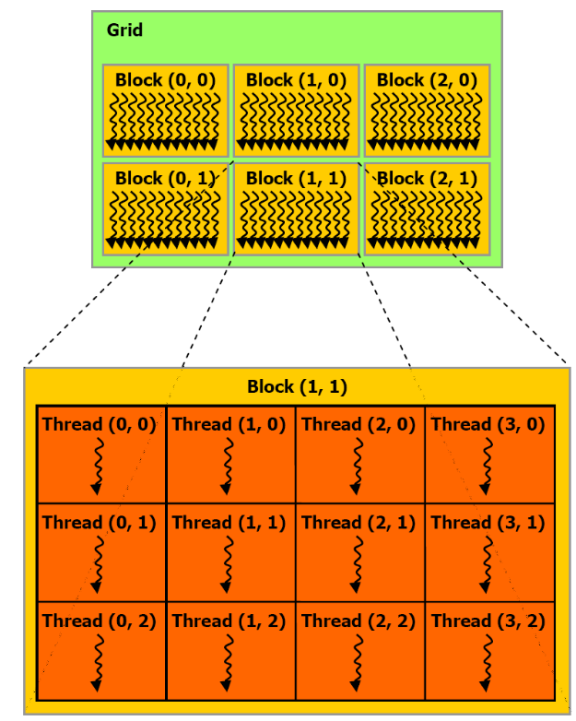
图 2 线程块网格

2.2、存储器层次结构
CUDA 线程可在执行过程中访问多个存储器空间的数据，如图3所示。每个线程都有一个私有的本地存储器。每个线程块都有一个共享存储器，该存储器对于块内的所有线程都是可见的，并且与块具有相同的生命周期。最终，所有线程都可访问相同的全局存储器。
此外还有两个只读的存储器空间，可由所有线程访问，这两个空间是固定存储器空间和纹理存储器空间。全局、固定和纹理存储器空间经过优化，适于不同的存储器用途，纹理存储器也为某些特殊的数据格式提供了不同的寻址模式以及数据过滤。
对于同一个应用程序启动的内核而言，全局、固定和纹理存储器空间都是持久的。
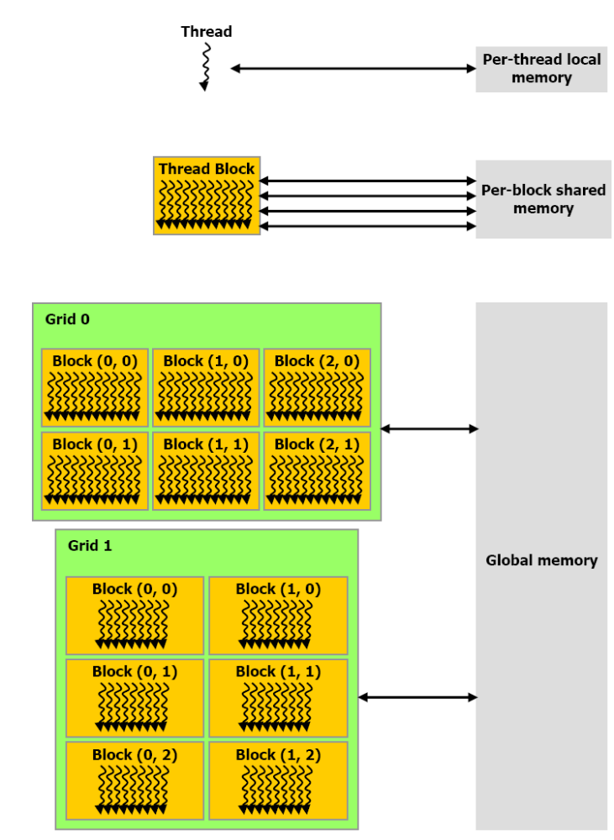
图 3 存储器层次结构

2.3、主机和设备
GPU具体程序执行模型如图4所示，假设 CUDA 线程可在物理上独立的设备上执行，此类设备作为运行 C 语言程序的主机的协同处理器操作。例如，当内核在 GPU 上执行，而 C 语言程序的其他部分在 CPU 上执行时，就是这样一种情况。
CUDA 还假设主机和设备均维护自己的 DRAM，分别称为主机存储器和设备存储器。因而，一个程序通过调用 CUDA 运行时来管理对内核可见的全局、固定和纹理存储器空间。这包括设备存储器分配和取消分配，还包括主机(即CPU)和设备(即GPU)之间的数据传输。
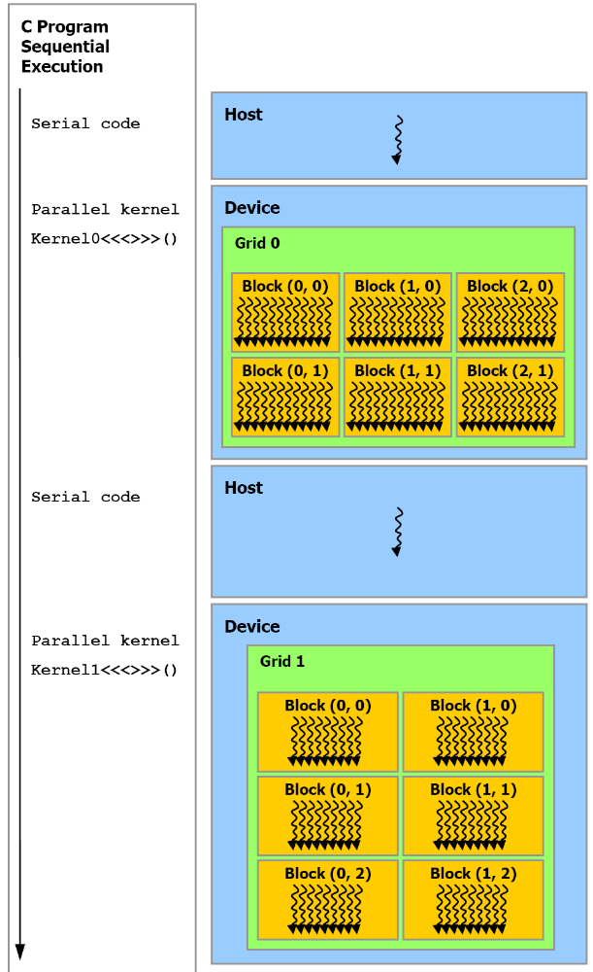
图 4 异构编程

串行代码在主机上执行，而并行代码在设备上执行。

3、JPEG2000算法实现
JPEG2000算法主要由预处理、小波变换、量化、tier1编码、tier2编码组成，具体流程如下：

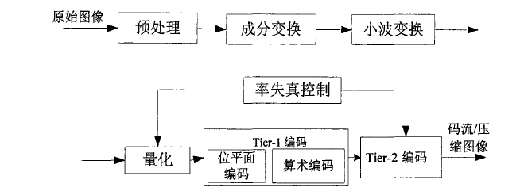
图5 JPEG2000流程图
目前JPEG2000算法在Jetson Tx1上已经能够实现有损压缩和无损压缩，考虑到进行率失真控制可能会影响峰值信噪比，并未实现率失真控制。算法在Jetson Tx1中的执行流程如下图所示：

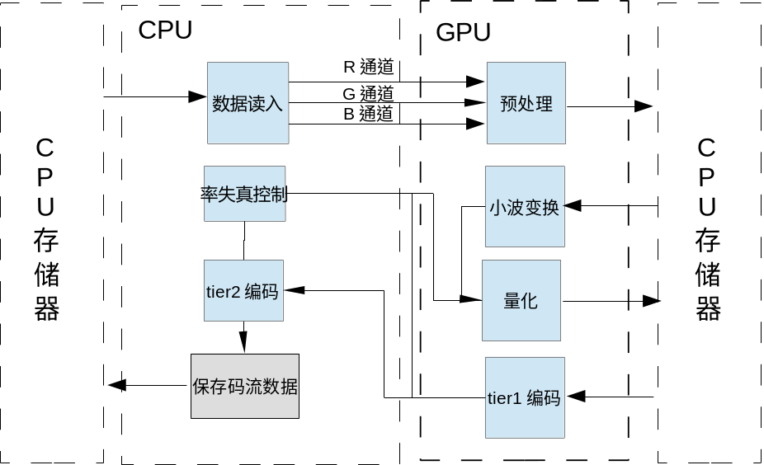
图5 Jpeg2000算法实现

4、JPEG2000算法性能分析
Jpeg2000算法在Jetson Tx1上进行了数据压缩实验，图像大小为1920*1080，位深为24,图像数据量为6.22 Mbytes,重复进行了100次压缩，在block中线程数分别为512、128、32的情况下具体调试结果如下：

表格 1压缩比为3:1情况下性能
压缩比 | block中线程数 | 压缩数据量 | 压缩总时间 | 压缩平均时间
3:1 | 512 | 622 Mbytes | 127s | 4.89 M/s
3:1 | 128 | 622 Mbytes | 144s | 4.31 M/s
3:1 | 32 | 622 Mbytes | 143s | 4.34M/s

采用上述的图像在压缩比分别为2:1、3:1、4:1的情况下具体调试结果如下：
表格 2数据量为622Mbytes情况下性能
压缩比 | block中线程数 | 压缩数据量 | 压缩总时间 | 压缩平均时间
16:1 | 512 | 622 Mbytes | 127s | 4.74 M/s
9:1 | 512 | 622 Mbytes | 144s | 4.89 M/s
4:1 | 512 | 622 Mbytes | 143s | 4.85 M/s

另外采用两幅相同位深，图像大小和数据量大小分别为4096*2160、35.4Mbytes和7680*4320、99.5Mbytes的情况下进行调试，具体调试结果如下：

表格 3 数据量为622Mbytes情况下性能
压缩比 | block中线程数 | 压缩数据量 | 压缩总时间 | 压缩平均时间
3:1 | 512 | 622 Mbytes | 127s | 4.74 M/s
3:1 | 512 | 3539 Mbytes | 336s | 11.7 M/s
3:1 | 512 | 9953 Mbytes | 817s | 12.18 M/s

JPEG 2000算法在GPU端的程序性能分析如下表所示：
表格 4 数据量为622Mbytes情况下性能
处理项 | 时间（%） | 时间 | 调用次数 | 平均时间
Tier1编码 | 95.47% | 895.24ms | 1 | 895.24ms
小波变换 | 2.70% | 25.343ms | 3 | 8.4478ms
量化 | 0.55% | 5.1141ms | 12 | 426.17us
预处理 | 0.51% | 4.7654ms | 3 | 1.5885ms

5、JPEG2000提升性能方案
由图六可以看出，JPEG2000算法时间主要浪费在熵编码阶段，熵编码阶段进行了大量的查找表操作对内存时钟的要求比较严格。因此，熵编码阶段的优化主要是减少熵编码数据量和提高内存利用率。从JPEG2000的实现过程来看，可以从两方面来提高JPEG2000算法的性能，一个是算法方面（即软件方面），一个是内存利用率方面（即硬件方面）。

5.1、软件实现加速
在已经实现的jpeg2000算法上，算法主要针对rgb色彩模式图像即图像经过读取后被分成三个通道分别进行处理，当读取灰度图像时也要进行通道分离，而灰度图像的三通道数据值一致，因此，在读取灰度图像时只对一个通道进行压缩在解压时对通道数据进行复制后解压可以减少数据量从而提高性能。
jpeg2000算法中建议增加速率控制，即图5中的率失真控制，目前算法没有实现速率控制，因为实现速率控制需要在量化时对量化数据进行截断，会对图像的峰值信噪比产生损失，但是可以实现传输速率的提升，并且可以控制传输速率。

5.2、硬件实现加速
在熵编码阶段，每个线程执行一个数据块的编码，而数据块中的数据全部存储在寄存器中，寄存器的存取需要调度16次内存时钟来实现一个warp的线程，在一个block中可以使用共享内存可以一次性的读取一个warp数据，因此可以提高内存的存取速度。
熵编码中具体程序占用内存情况如下表所示：
表格 5 熵编码中程序占用内存情况
程序 | registers | smem | Cmem[0] | Cmem[2]
Length_calculation | 54 | 0 | 356 | 8
Encoder | 64 | 4 | 368 | 8

GPU具有强大流控制功能，因此，可以在将算法速度提高到一定数量级（与cpu和gpu的传输数量级相当）之后采用多流处理，即在一幅图像的数据进行处理时进行另一幅图像传输，实现无间歇处理来提高速度。
GPU类似于CPU，可以实现多数据类型并且进行向量操作，在进行向量操作时可以节省管理事务的时间开销，因此，可以通过进行向量操作来提高算法的性能。
在对GPU的ptx代码进行查看时发现，ptx代码中出现了大量的数据类型转换，数据类型转换耗费了大量的时间，因此，通过对数据类型的处理来减少数据类型的转换从而提高算法执行的速率。

